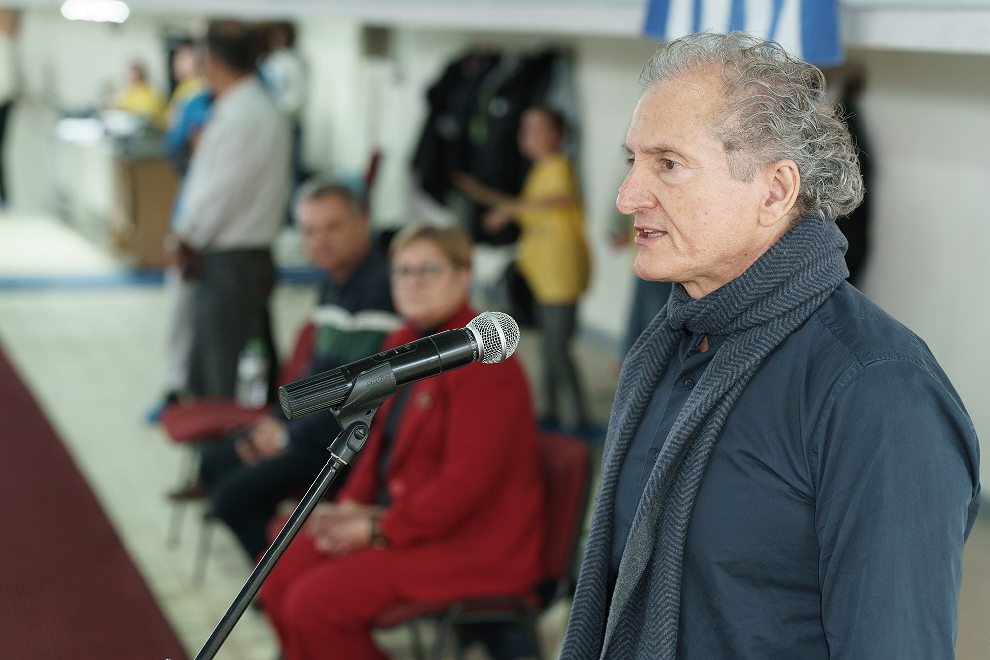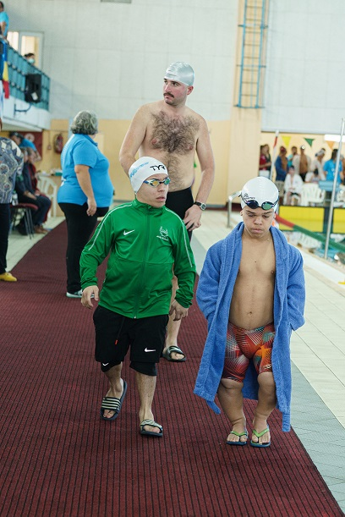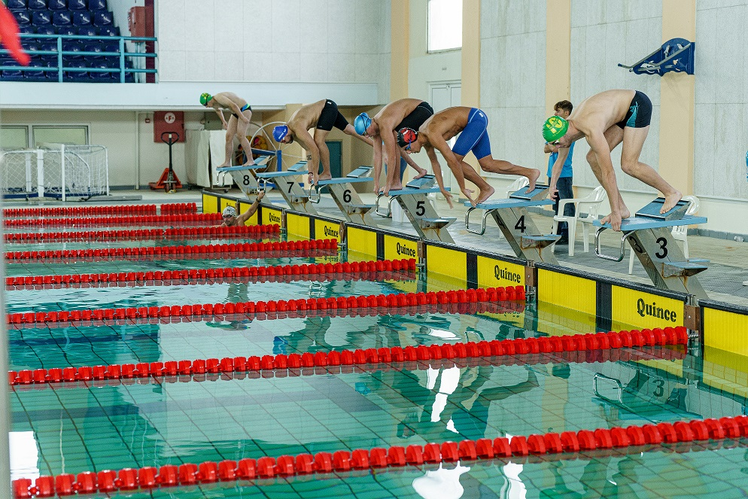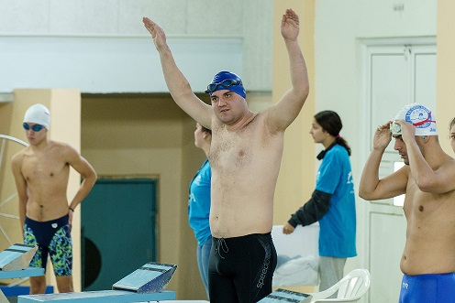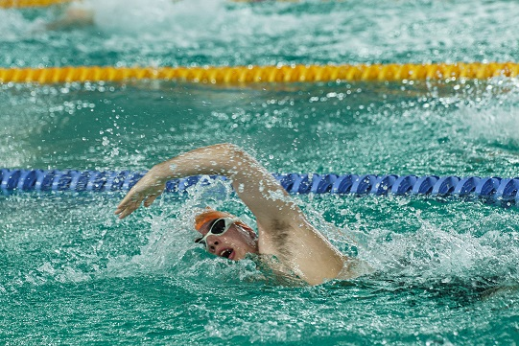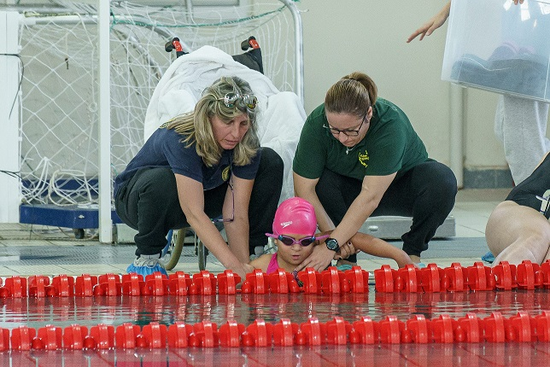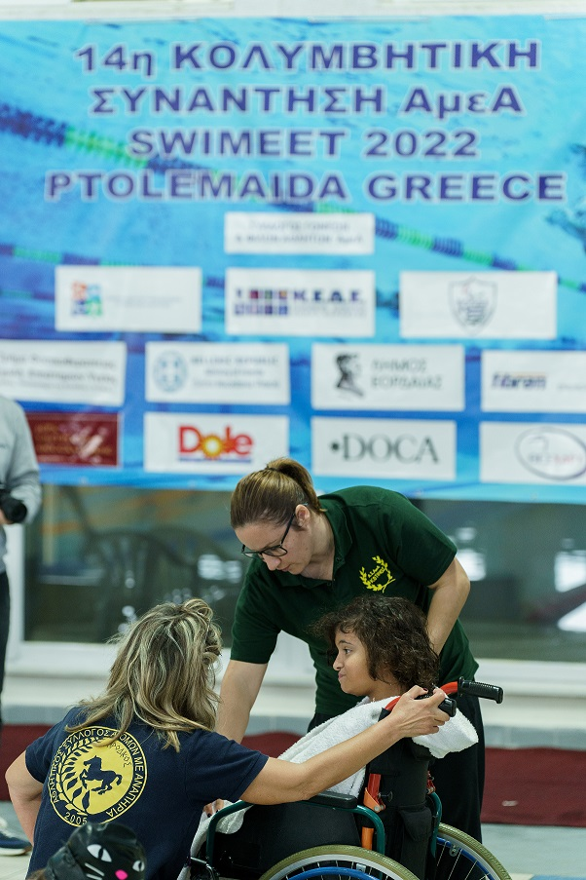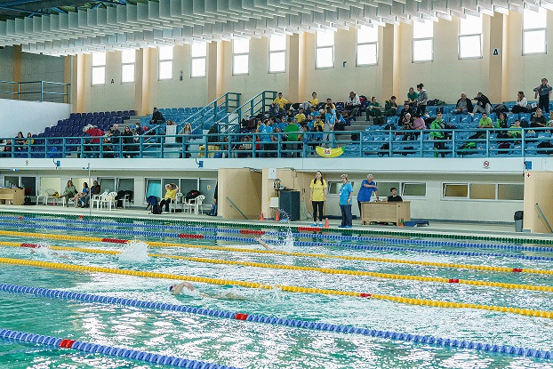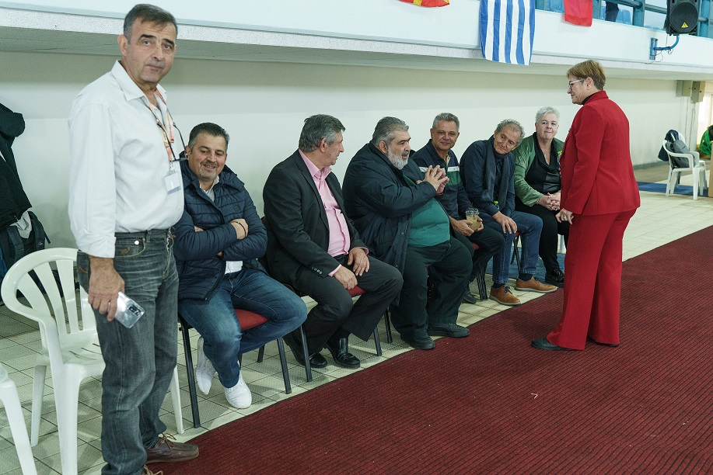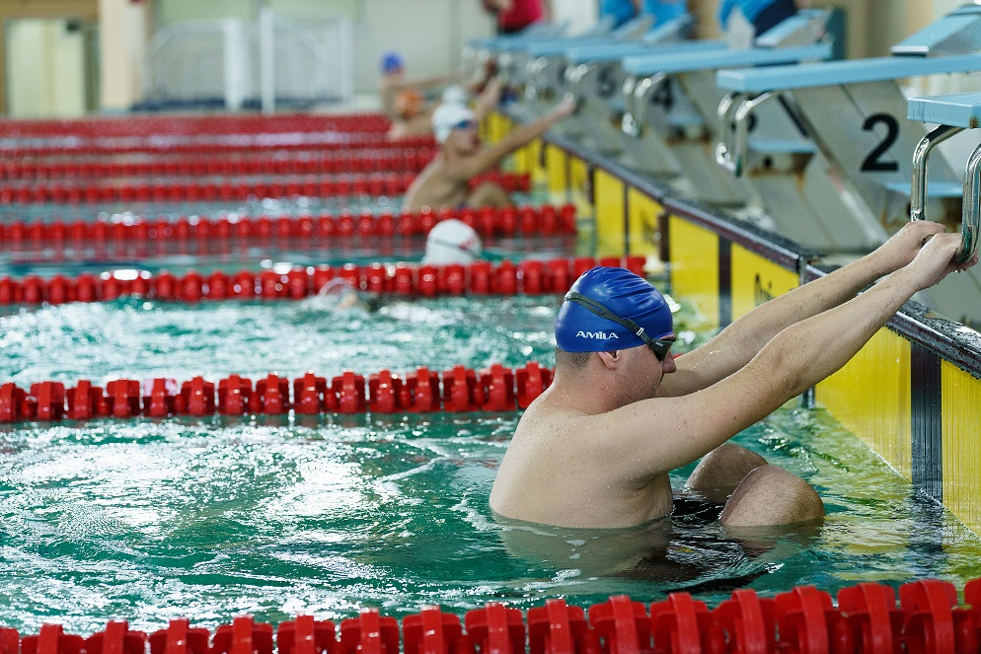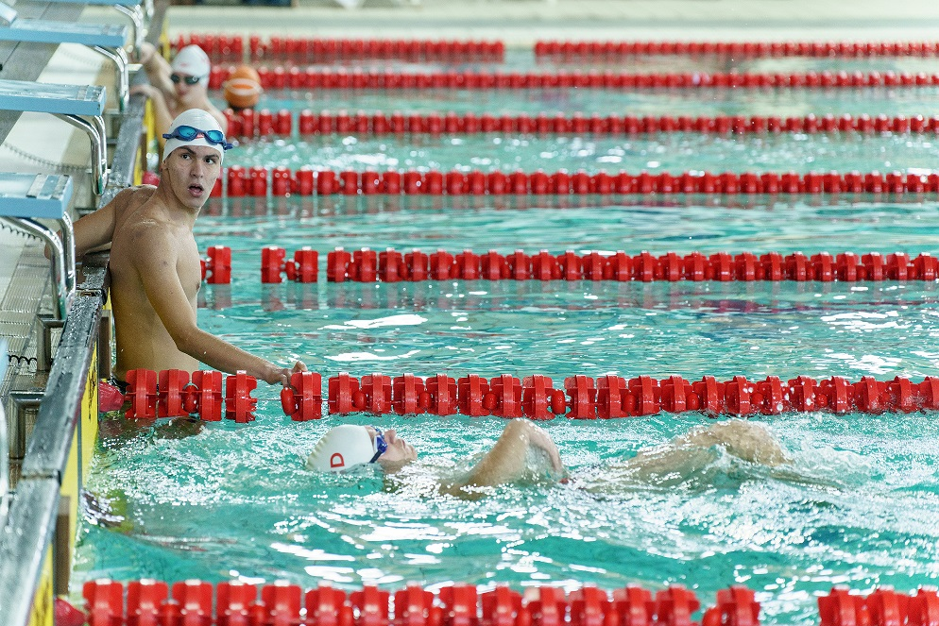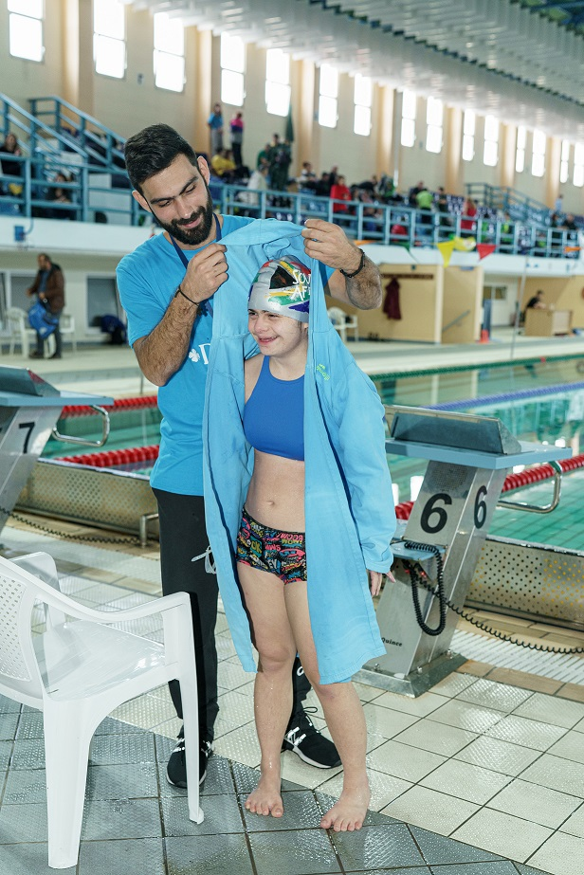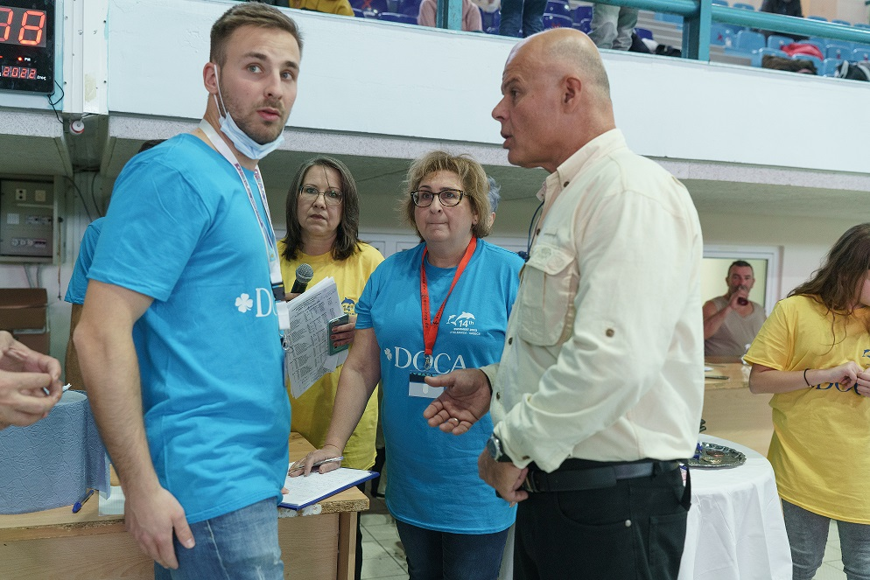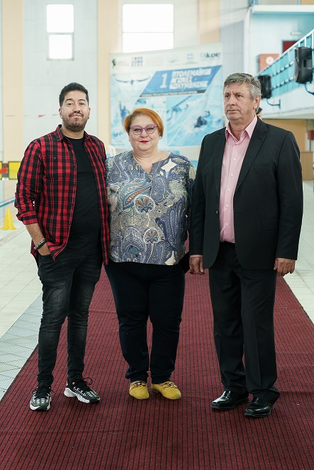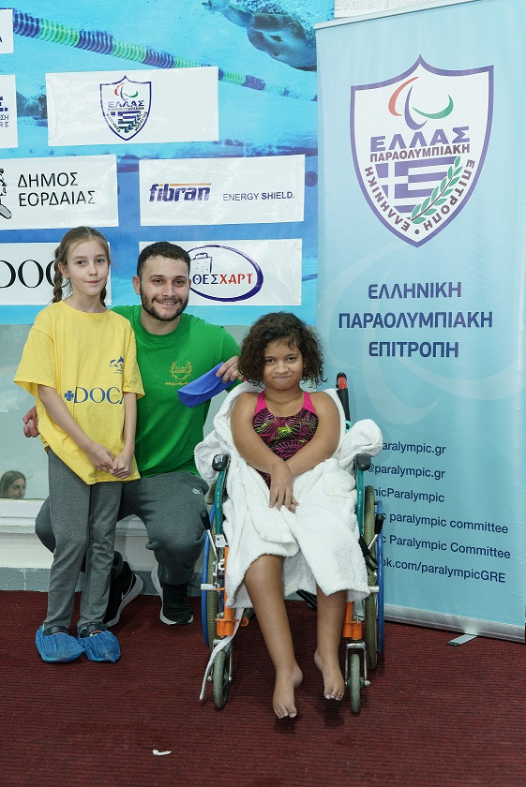
Μετά από διακοπή 2 ετών λόγω της πανδημίας , ο Δήμος Εορδαίας με την Κοινωφελή Επιχείρηση , την Εθνική Αθλητική Ομοσπονδία Α.με.Α., την Ελληνική Παραολυμπιακή Επιτροπή υπό την αιγίδα του Υπουργείου Εσωτερικών – Τομέας Μακεδονίας Θράκης συνδιοργάνωσαν το Σάββατο 26 Νοεμβρίου 2022 την 14η Διεθνή Κολυμβητική Συνάντηση Α.με.Α. “14th Swimeet Ptolemaida 2022” στο χώρο του Δημοτικού Κολυμβητηρίου Πτολεμαΐδας.
Οι αγώνες πραγματοποιήθηκαν σε ευχάριστο κλίμα και σε συνθήκες τέτοιες που οι αθλητές που επιδιώκουν καλή προετοιμασία ενόψει του παγκοσμίου πρωταθλήματος του 2023, στην αρχή της χειμερινής περιόδου, μπόρεσαν να τσεκάρουν την αγωνιστική τους κατάσταση. Παράλληλα, υπήρξαν αθλητές που πήραν μέρος στους αγώνες με σκοπό τη χαρά της συμμετοχής και τους δόθηκε η ευκαιρία να το κάνουν στο Δημοτικό Κολυμβητήριο Πτολεμαΐδας.
Στην Αθλητική συνάντηση έλαβαν μέρος κολυμβητές από την Ελλάδα και το εξωτερικό, ανάμεσα τους και σπουδαίοι Παραολυμπιονίκες, όπως ο Αντώνης Τσαπατάκης, ο Δημοσθένης Μιχαλεντζάκης και η Ευθυμία Γκουλή.
Πραγματοποιήθηκαν δε αρκετά Πανελλήνια Ρεκόρ παρότι βρισκόμαστε στην αρχή της περιόδου.
Η Κολυμβητική Συνάντηση διεξάχθηκε σύμφωνα με τους ισχύοντες Κανονισμούς της Κολύμβησης World Para Swimming Rules and Regulations και εφαρμόστηκε στο σύνολο της η ισχύουσα νομοθεσία περί ντόπιγκ.
Αρωγός σε αυτή τη δράση ήταν η Ακαδημία Δελφίνια Πτολεμαΐδας.
Το ραντεβού ανανεώθηκε για το 2023!
Όλα τα βίντεο και το Φωτογραφικό υλικό από την 14^{η} Διεθνή Κολυμβητική Συνάντηση ΑμεΑ μπορείτε να το βρείτε στην επίσημη ιστοσελίδα της Κ.Ε.Δ.Ε. στο σύνδεσμο 14η Διεθνή Κολυμβητική Συνάντηση ΑμεΑ – 14th Swimeet Ptolemaida 2022 – Kedeordaias

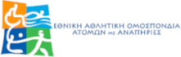
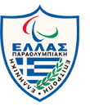
ΕΛΛΗΝΙΚΗ ΔΗΜΟΚΡΑΤΙΑ
ΝΟΜΟΣ ΚΟΖΑΝΗΣ
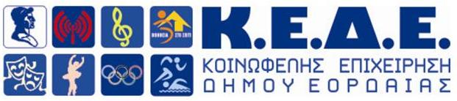

Ταχ. Δ/νση | : | Περγάμου 80, Πτολεμαΐδα | Δευτέρα, 28 Νοεμβρίου 2022
Τ.Κ. | : | 50200
Πληροφορίες | : | Α. Ζαφείρης
Τηλέφωνο | : | 2463081232
E-mail | : | Kede14@otenet.gr
E-mail | : | azafiris@ptolemaida.gr

